Obecní úřad ve Stanovicích pořádá zájezd do divadla dne 27.9.2014

Barmanky
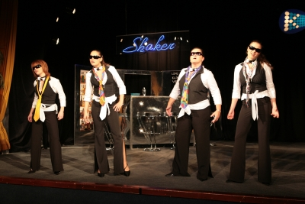

Současná anglická komediální hra o ženách pro ženy, o mužích pro muže, ale i o mužích pro ženy a o ženách pro muže z prostředí koktejl baru. Čtyři barmanky jsou si nejen kolegyněmi a přítelkyněmi, ale také tvrdými glosátorkami a kritičkami, sršící energií a někdy až chlapsky drsným humorem. (Anti)feministickou smršť v podání mladých zpívajících hereček dokresluje hudba Ondřeje Brzobohatého.
Autor: | John Godber, Jane Thorton
Režie: | Hana Gregorová
Hudba: | Ondřej Brzobohatý
Hrají: | Hana Gregorová/ Vladimíra Striežencová, Pavlína Mourková, Kateřina Velebová, Irena Máchová/ Vanda Károlyi
Délka: | 2 hod. 20 min. ( včetně pauzy )
Pauza: | 1 ( 15 min. )

Představení začíná v 15:00 hodin. Odjezd v 11:45 hod. ze Stanovic, 11:50 hod. z Dražova, 11:55 hod. z Hlinek

